Министерство образования Республики Беларусь

Учреждение образования «Белорусский государственный университет   
информатики и радиоэлектроники»

Факультет компьютерных систем и сетей

Кафедра информатики

Дисциплина «Модели данных и системы управления базами данных»

|  |  |
| --- | --- |
|  | «К ЗАЩИТЕ ДОПУСТИТЬ» |
|  | Руководитель курсового проекта  ассистент кафедры информатики  ________________А.В. Давыдчик |
|  | ___.____.2023 |

**ПОЯСНИТЕЛЬНАЯ ЗАПИСКА**

к курсовому проекту

на тему:

**«Веб-приложение для бронирования номеров в отеле»**

БГУИР КП 1-40 04 01 020 ПЗ

|  |  |
| --- | --- |
|  | Выполнил студент группы 053504  Снетко Алексей Николаевич  _______________________________  (подпись студента) |
|  | Курсовой проект представлен на проверку ___.____.2023  _______________________________  (подпись студента) |

Минск 2023

**СОДЕРЖАНИЕ**

ВВЕДЕНИЕ 3

1 ПОСТАНОВКА ЗАДАЧИ 5

1.1 Описание предметной области 5

1.2 Задачи проектирования 5

1.3 Требования к разрабатываемому программному обеспечению 5

2 ПРОЕКТИРОВАНИЕ ЗАДАЧИ 6

3 СТРУКТУРА ПРИЛОЖЕНИЯ 12

# **ВВЕДЕНИЕ**

База данных – это совокупность структур, предназначенных для хранения больших объемов информации и программных модулей, осуществляющих управление данными, их выборку, сортировку и другие подобные действия.

Информация базы данных хранится в одной или нескольких таблицах. Любая таблица с данными состоит из набора однотипных записей, расположенных друг за другом. Они представляют собой строки таблицы, которые можно добавлять, удалять или изменять.

Каждая запись является набором именованных полей, или ячеек, которые могут хранить самую разнообразную информацию, начиная от даты рождения и заканчивая подробным описанием кулинарного рецепта. Однотипные поля разных записей образуют столбец таблицы.

Создав одну таблицу, вы уже получаете полноценную базу данных. Однако в реальной жизни структуры баз данных, а соответственно и способы их создания, намного сложнее.

В последние годы на первый план выдвигается новая отрасль - информационная индустрия, связанная с производством технических средств, методов, технологий для производства новых знаний. Эта индустрия тесно связана с развитием компьютерных технологий.

В информационном обществе доминирует производство информационного продукта, а материальный продукт становится более информационно емким. Изменятся весь уклад жизни, система ценностей: возрастает значимость культурного досуга, возрастает спрос на знания, от человека требуется способность к интеллектуальному труду и творчеству. В результате появились противоречия между ограниченными возможностями человека по восприятию и переработке информации и существующими массивами хранящейся и передаваемой информации.

Возникло большое число избыточной информации, в которой иногда трудно сориентироваться и выбрать нужные сведения.

Для решения подобных проблем применяются автоматизированные базы данных. Они стали неотъемлемой частью практически всех компьютерных систем - от отрасли до отдельного предприятия. За последние несколько лет вырос уровень потребительских качеств систем управления базами данных (СУБД): разнообразие поддерживаемых функций, удобный для пользователя интерфейс, сопряжение с программными продуктами, в частности с другими СУБД, возможности для работы в сети и т.д. СУБД позволяет сводить воедино информацию из самых разных источников (электронные таблицы, другие базы данных) и помогает быстро найти необходимую информацию, донести ее до окружающих с помощью отчетов, графиков или таблиц.

К настоящему времени накоплен значительный опыт проектирования БД, предназначенных для управления производством, это позволяет сделать процесс создания БД более эффективным.

# **1 ПОСТАНОВКА ЗАДАЧИ**

## **1.1 Описание предметной области**

Областью применения данной базы данных является сервис по сдаче квартир на сутки. Администраторы могут легко добавлять новые квартиры с информацией о них, а обычные пользователи могут легко их арендовать.

## **1.2 Задачи проектирования**

Чтобы приступить к непосредственному проектированию базы данных, необходимо выделить минимальный набор основных сущностей и указать типы связи между ними.

В рассматриваемой предметной области можно выделить следующие основные сущности:

Клиент – содержит информацию о пользователе и его статус

Квартира — содержит информацию о квартире, количество комнат, стоимость

Типы связей между сущностями.

1:n:

AFYCustomer – AFYProductOrder,

AFYCustomer – Product,

City – Country

m:n:

AFYCustomer – AFYCustomerRole.

## **1.3 Требования к разрабатываемому программному обеспечению**

Готовый программный продукт должен удовлетворять следующим требованиям:

1. Иметь простой и понятный интерфейс;

2. Доступ к базе данных через приложение должен осуществляться посредством технологии Entity Framework;

3. СУБД: MS SQL Server;

4. Позволять легко добавлять/удалять данные о клиентах;

5. Предоставлять актуальную информацию о свободных квартирах;

6. Иметь возможность найти квартиру;

Таким образом, задача данного курсового проекта сводится к разработке приложения для обеспечения работы сервиса по сдаче квартир. Готовый сайт должно иметь понятный интерфейс и быть удобным в использовании.

# **2 ПРОЕКТИРОВАНИЕ ЗАДАЧИ**

2.1. Проектирование схемы базы данных

Для разработки базы данных была использована СУБД MSSQL.

На рис.1 представлена схема спроектированной базы данных. На ней можно видеть сущности, типы связей и атрибуты.

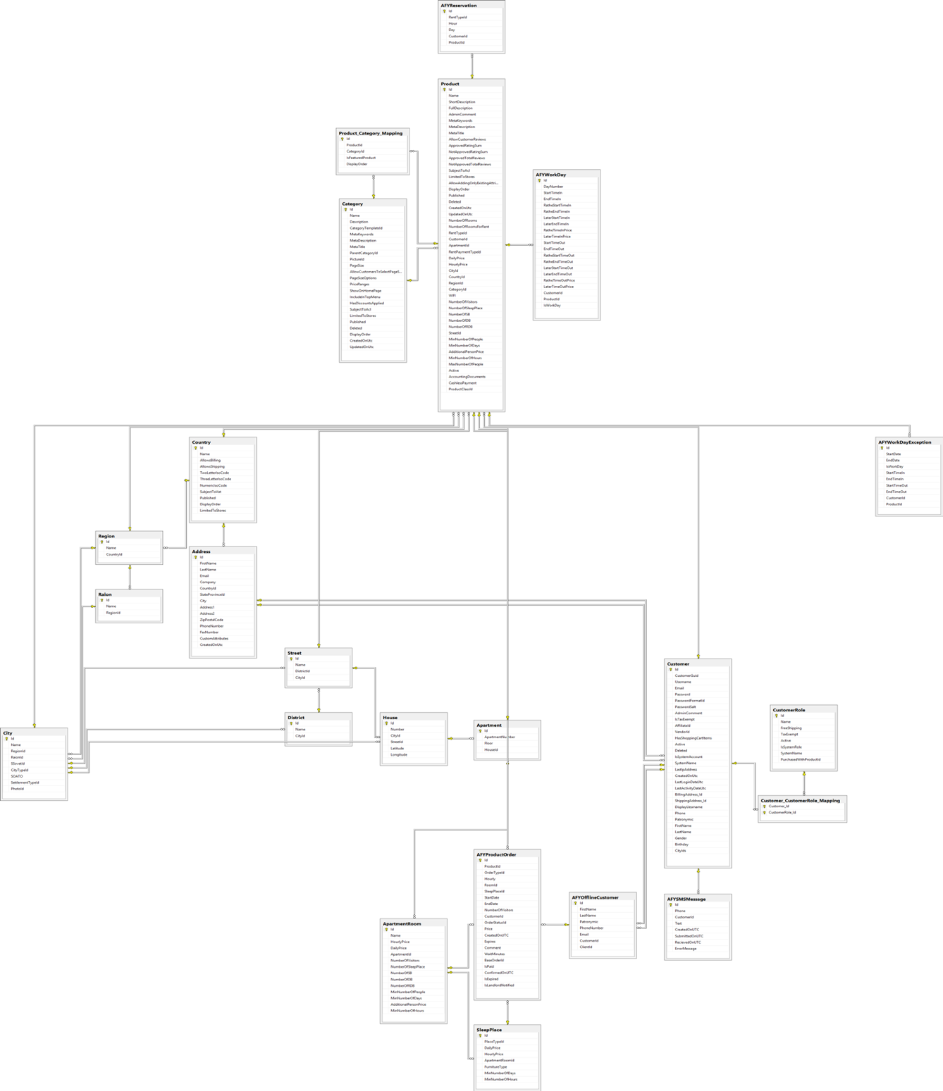

Рис. 1. Схема базы данных

2.2. Используемые технологии

Приложение реализовано на языке JavaScript с использованием технологии React. В качестве среды разработки была выбрана Visual Studio Code. Для создания и работы с базой данных была использована СУБД Postgress.

2.3. Среды реализации задачи

2.3.1. Visual Studio Code

Visual Studio Code (VS Code) - это популярный кодовый редактор, разработанный компанией Microsoft. Он поддерживает работу на разных операционных системах, включая Windows, macOS и Linux. Этот редактор известен своей скоростью и легковесностью, что позволяет быстро запускать его и использовать на компьютерах с разными характеристиками.

Основными преимуществами Visual Studio Code являются его расширяемость и настраиваемость. Вам доступна огромная библиотека расширений, которые позволяют адаптировать редактор под разные языки программирования, инструменты и темы оформления. Это делает его мощным инструментом для разработчиков, позволяя им создавать и редактировать код более эффективно и удобно.

В Visual Studio Code также встроена поддержка системы контроля версий Git, что делает работу с кодом в команде более удобной и эффективной. Вы можете выполнять отладку кода, использовать интеллектуальное автодополнение, навигацию по коду и множество других инструментов, которые упрощают разработку программного обеспечения. Редактор также включает в себя интегрированный терминал, который позволяет выполнять команды и сценарии без выхода из редактора.

Visual Studio Code поддерживает разработку для различных языков и платформ, и благодаря большому сообществу разработчиков имеет огромное количество расширений и плагинов. Он является бесплатным и с открытым исходным кодом, что делает его доступным и популярным инструментом в мире разработки программного обеспечения.

2.3.2. JavaScript

JavaScript - это высокоуровневый, интерпретируемый язык программирования, который широко используется для разработки веб-приложений. Он обеспечивает интерактивность на веб-страницах, управление браузером, а также может выполняться на сервере (например, с использованием Node.js) для создания бэкенд-части веб-приложений. JavaScript выполняется в браузере клиента или на сервере через интерпретатор, что позволяет динамически изменять поведение веб-приложений без необходимости перекомпиляции. Часто используется для управления веб-страницами, обработки событий, валидации данных, создания анимаций и других клиентских задач. Существует множество библиотек и фреймворков, таких как jQuery, React, Angular и Vue.js, которые упрощают разработку веб-приложений с использованием JavaScript. Кроме того, JavaScript может быть использован для создания серверных приложений с помощью платформы Node.js, что позволяет разработчикам создавать полноценные веб-серверы и взаимодействовать с базами данных. Важными аспектами JavaScript являются асинхронное программирование, синтаксис, системы управления пакетами (например, npm), и активное сообщество разработчиков, которое продолжает развивать этот язык программирования.

2.3.3. React

React - это библиотека JavaScript, разработанная и поддерживаемая Facebook, которая широко используется для создания интерактивных пользовательских интерфейсов в веб-приложениях. React представляет собой декларативную библиотеку, которая позволяет разработчикам описывать, как должен выглядеть интерфейс в зависимости от состояния приложения, и React берет на себя задачу обновления пользовательского интерфейса при изменении этого состояния.

React ориентирован на создание компонентов, которые могут быть переиспользованы. Компоненты представляют собой строительные блоки пользовательского интерфейса и могут быть вложены друг в друга.

React использует виртуальный DOM (Virtual DOM), чтобы минимизировать количество манипуляций с реальным DOM, что делает приложение более производительным. Вместо того, чтобы обновлять каждый элемент интерфейса напрямую, React обновляет виртуальное представление и затем сравнивает его с реальным DOM, применяя только необходимые изменения.

React предлагает однонаправленный поток данных, что означает, что данные передаются от родительских компонентов к дочерним. Это упрощает понимание и отладку приложения.

React позволяет разработчикам разбивать пользовательский интерфейс на множество небольших компонентов, что упрощает управление кодом и его повторное использование.

Вокруг React сформировалась обширная экосистема, включая библиотеки состояний (например, Redux и Mobx), роутинг (React Router), инструменты для тестирования и множество сторонних компонентов и плагинов.

React имеет активное сообщество разработчиков, что означает, что существует множество ресурсов, учебных материалов и помощи для новичков и опытных разработчиков.

React используется множеством компаний и проектов, включая Facebook, Instagram, Airbnb, WhatsApp и многие другие. Он остается одной из самых популярных и востребованных технологий в сфере веб-разработки и продолжает развиваться и совершенствоваться.

Дополнительно к уже сказанному о React, можно упомянуть следующие аспекты:

Серверный рендеринг: React поддерживает серверный рендеринг (Server-Side Rendering, SSR), что позволяет создавать веб-приложения с быстрым начальным загрузочным временем и улучшенной оптимизацией для поисковых систем.

Разнообразие сред разработки: Существует множество инструментов для разработки с React, включая Create React App (CRA), Next.js и Gatsby, которые упрощают структурирование проектов и добавляют дополнительные функциональности, такие как роутинг и статическая генерация страниц.

Мобильная разработка: React Native - это связанный с React фреймворк, который позволяет разработчикам создавать мобильные приложения для iOS и Android, используя знания и компоненты React.

Расширенные инструменты разработчика: Современные браузеры предоставляют расширенные инструменты разработчика для отладки React-приложений, включая компоненты DevTools для просмотра и отладки структуры и состояния компонентов.

Современные JavaScript возможности: React активно использует современные возможности языка JavaScript, такие как стрелочные функции, деструктуризация и синтаксический сахар (JSX), что упрощает создание и понимание кода.

Сообщества и ресурсы: Существует множество онлайн-ресурсов, сообществ, и конференций, посвященных React, что обеспечивает доступ к информации, поддержке и опыту других разработчиков.

Эти аспекты подчеркивают важность и популярность React в сфере веб-разработки и его способность ускорить и упростить процесс создания современных веб-приложений.

2.3.4. PostgreSQL

PostgreSQL, часто называемая Postgres, является мощной, открытой системой управления реляционными базами данных (СУБД). Вот некоторые ключевые аспекты Postgres:

Открытое и бесплатное ПО: PostgreSQL является свободным и открытым программным обеспечением с лицензией PostgreSQL, что означает, что его можно использовать, изменять и распространять бесплатно.

Реляционная база данных: PostgreSQL предоставляет мощную реляционную базу данных, поддерживающую SQL (Structured Query Language). Она позволяет создавать и управлять таблицами, связями, индексами и запросами для хранения и извлечения данных.

Расширенные функциональные возможности: Postgres обладает широким спектром функциональных возможностей, таких как поддержка JSON и JSONB для работы с документами, геоданными и геолокацией с использованием PostGIS, а также поддержка временных рядов и множество других расширений.

Транзакции и целостность данных: PostgreSQL предоставляет надежную поддержку транзакций, что позволяет обеспечивать целостность данных и безопасность в случае сбоев.

Масштабируемость: Postgres обеспечивает возможность масштабирования с помощью различных методов, включая горизонтальное масштабирование с использованием репликации и разделения данных.

Расширения и плагины: Сообщество разработчиков создает множество расширений и плагинов для расширения функциональности PostgreSQL под конкретные потребности.

Поддержка множества языков программирования: PostgreSQL позволяет создавать хранимые процедуры и функции на различных языках программирования, включая SQL, PL/pgSQL, Python, Java, и другие.

Поддержка ACID: Postgres поддерживает принципы ACID (Atomicity, Consistency, Isolation, Durability), что обеспечивает надежность и стабильность базы данных.

Активное сообщество: PostgreSQL имеет активное сообщество разработчиков и пользователей, что обеспечивает поддержку, обновления и расширения СУБД.

PostgreSQL является популярным выбором для приложений, которые требуют надежного хранения данных, масштабируемости и расширяемости. Он широко используется в различных сферах, включая веб-разработку, приложения для анализа данных, географическую информационную систему (ГИС), и многое другое.

# **3 СТРУКТУРА ПРИЛОЖЕНИЯ**

Основная работа происходит благодаря двум сервисам, которые предоставляют доступ к функциональности приложения.

AouthService – позволяет производить манипуляции для входа, выхода пользователя из системы, так же любая операция происходит только после проверки на авторизацию.

BusinessService – воспроизводит всю бизнес-логику проекта связанную с манипуляциями с квартирами.

ServiceLocator – предоставляет доступ к сервисам.

Сами сервисы работают благодаря классу Repository, там реализована вся функциональность доступа к данным.